**Лабораторная работа № 10**

**Трехфазная электрическая цепь, соединение фаз**

**приемника в треугольник**

1. **Цель работы**

Целью работы является экспериментальное исследование симметричных и несимметичных режимов работы трехфазной цепи при соединении приемника треугольником. Для приемника с резистивно-индуктивной нагрузкой исследуются возможности компенсации реактивной мощности.

1. **Ключевые слова**

Трехфазная электрическая цепь, соединение, приемник, треугольник, симметричный режим, обрыв фазы, линейный провод, измерение, линейные токи, фазные токи, активная мощность, реактивная мощность, компенсация, батарея конденсаторов, коэффициент мощности.

1. **Теоретическая справка**

***3.1.* *Трехфазная цепь***

Трехфазная цепь представляет собой совокупность трехфазных источников, трехфазной нагрузки и трехпроводной (или четырехпроводной) системы проводов, связывающих источники и нагрузку.

Слово «фаза» в этих цепях нужно понимать как двухпроводную электрическую цепь. Каждая фаза имеет буквенное обозначение. В России фазы обозначаются заглавными буквами *А, В, С*. За рубежом, кроме обозначений *А, В, С* применяют буквы *R, S, T* или используют двойные символы *L1, L2, L3*. Нулевой провод обозначается , буквой *N.*

***3.2.* *Трехфазные источники и способы их соединений***

В качестве трехфазных источников чаще других применяются синхронные генераторы. На статоре синхронного генератора помещены 3 обмотки, которые сдвинуты в пространстве относительно друг друга на 120о, в которых индуцируются фазные ЭДС, изменяющиеся по синусоидальному закон (1)

Обмотки генератора включаются в звезду (рис.1а) или в треугольник (рис.2а). Концы обмоток обычно маркируют буквами: *А* – начало, *х* – конец обмотки фазы *А*. Соответственно для фазы *В*: (*В – y*), для фазы *С* – (*С – z*).

Аналогично соединяются и маркируются вторичные обмотки трансформаторов, включенных в трехфазную цепь. В этом случае обмотки трансформатора могут считаться для приемника обмотками генератора.

Для получения соединения звездой у источников соединяют вместе концы обмоток *х* – *y* – *z* (рис. 1а), для получения соединения обмоток источников треугольником концы обмотки одной фазы соединяют с началом другой и так до полного замыкания (рис. 2а), например, *Ах* → *Вy* → *Сz* → *А*.

Фазные ЭДС источников можно заменить на фазные напряжения в силу малости внутреннего сопротивления обмоток источника. В этом случае имеем:

$e_{A}$ = ${ u}_{A}$, $e_{B}$ = ${ u}_{B}$, $e_{C}$ = ${ u}_{C}$.

На рис. 1б и 2б представлены векторные диаграммы напряжений соответственно для соединений обмоток генератора звездой и треугольником.

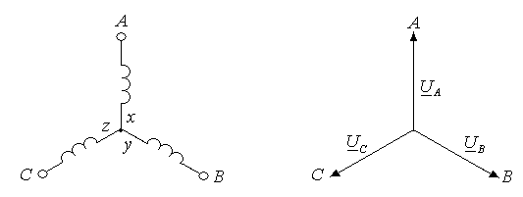

*а)* Рис. 1 *б)*

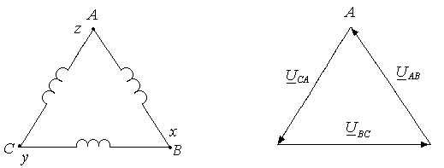

*а)* Рис. 2 *б)*

***3.3. Симметричный режим трехфазных цепей при соединении фаз приемника треугольником (рис.3а)***

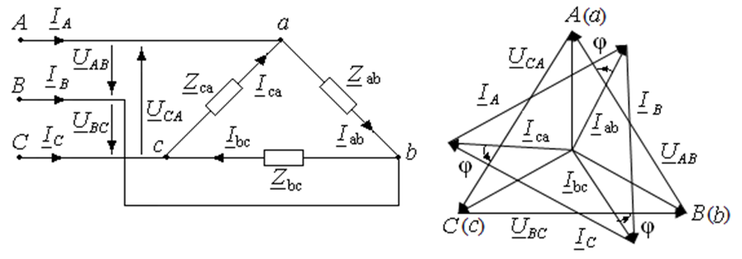

Рис. 3а Рис. 3б

Симметричный режим в схеме рис. 3а имеет место при *Zab* = *Zbc*= *Zca*= *Z.*  Сопротивления линии *ZЛ* во всех фазах предполагаются одинаковыми. Фазные напряжения на входе цепи равны:

 (2)

Если пренебречь сопротивлением линии  *ZЛ* 0 , тогда:

* Фазные токи определяются из закона Ома:

 (3)

* Все токи равны по величине, но сдвинуты относительно друг друга на

120о.



* Линейные токи рассчитываются по первому закону Кирхгофа.



На рис. 3б представлена векторная диаграмма. Комплексное значение тока *IA* находится из выражения 

*При симметричной нагрузке, соединенной треугольником, линейные токи больше фазных в раз и сдвинуты по фазе от фазных токов на угол –30о.*

Если *Zл* ≠0, то проще всего преобразовать треугольник в звезду и для новой цепи с эквивалентной звездой найти токи

 (4)

***3.4. Несимметричный режим трехфазной цепи при соединении фаз приемника треугольником***

Электрическая схема такая же, как на рис. 3а, но *Zab*  ≠ *Zbc* ≠ *Zca* .

При *Zл* = 0 токи определяются по формулам:

 (5)

*Соотношение между линейными и фазными токами не равно , т.е..*

Если *Zл* ≠ 0, то после преобразования треугольника приемника в звезду получается несимметричная звезда. Порядок расчета этой эквивалентной звезды такой же, как и несимметричной звезды.

Следует заметить, что несимметричный режим трехфазной цепи при соединении нагрузки треугольником иногда используется в электротехнической практике и не относится к аварийным , хотя и не является желательным.

***3.5 Мощность в трехфазной цепи***

Мгновенная мощность трехфазной системы равна сумме мгновенных мощностей во всех фазах

.

Средняя за период *Т* мощность равна сумме мощностей отдельных фазПри симметричном приемнике мгновенная мощность трехфазной системы не зависит от времени

,

где ,  - амплитудные значения напряжения и тока,

,  - модули действующих значений фазных напряжения и тока,

 - разность фаз между фазными напряжением и током.

*Мощность трехфазной системы при симметричном приемнике является постоянной величиной и равна средней мощности за период* .

Трехфазная система, обладающая этим свойством, называется *уравновешенной.*

В трехфазной системе общими величинами для источника и приемника являются напряжения между проводами и токи в проводах , поэтому принято мощность выражать через линейные величины.

. (6)

Эта формула справедлива для уравновешенной системы при любом соединении фаз источника и приемника ( звездой или треугольником).

Реактивную мощность для уравновешенной системы определяют по формуле:

. (7)

Полная мощность в уравновешенной системе равна:

. (8)

Коэффициент мощности симметричной трехфазной системы находят из выражения:

. (9)

**3.5. *Измерение мощностей* *в трехфазных трехпроводных цепях***

В трехпроводной трехфазной цепи для измерения активной мощности применяют схему двух ваттметров (рис.4). Cхема с двумя ваттметрами применяется как для симметричной, так и для несимметричной нагрузки, причем для несимметричной нагрузки схема на рис.4. является основной. Эта схема допускает также перенос ваттметров в другие фазы.

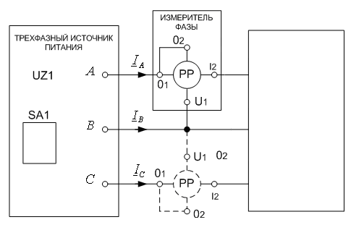

Рис. 4

На рис.4 в качестве ваттметра изображен измеритель фазы, которым в работе измеряется мощность.

Активная мощность, потребляемая нагрузкой, равна алгебраической сумме показаний ваттметров***P* = *PW*1 + *PW*2**.

При симметричном режиме реактивную мощность также можно измерить по схеме рис. 4. В этом случае реактивная мощность равна разности показаний ваттметров  ***Q* = ( *PW*2 –*PW1*)**.

***3.6. Компенсация реактивной мощности***

Компенсация реактивной мощности в системах электроснабжения необходима для того, чтобы уменьшить потребление реактивной мощности из сети от подключения приемника. Большая часть приемников имеет активно-индуктивный характер и поэтому потребляют как активную, так и реактивную мошности. Если скомпенсировать реактивную мощность, то уменьшится и полная мощность (приемника и компенсатора) и, следовательно, потребляемый из сети ток станет меньше, что приведет к снижению потерь в сети. В этом состоит эффект компенсации.

Для повышения коэффициента мощности в цепях синусоидального тока (cosφ или tgφ) применяют различные средства. Широко используются для этой цели батареи конденсаторов, причем в настоящее время многие батареи работают в автоматическом режиме, поддерживая заданное значение cosφ.

Обычно батареи конденсаторов подключают к сети треугольником. В лабораторной работе для упрощения рабочей схемы конденсаторы подключаются звездой (рис.3П).

Анализировать явление компенсации в трехфазной цепи на рис. 3П удобно с помощью эквивалентной однофазной схемы (рис. 5). Векторная диаграмма, объясняющая процесс компенсации в этой схеме, приведена на рис. 6.

|  |  |
| --- | --- |
|  |  |

Рис. 5 Рис. 6

После компенсации для цепи рис.5 имеем



Здесь *IA* =*Ia* и представляет ток в цепи рис. 2П ( до компенсации).

Из векторной диаграммы (рис.6) видно, что ток ${ I}_{A}^{'}$ уменьшается по модулю, одновременно уменьшается и фаза $φ^{'}$.

Таким образом после компенсации:

* ток источника *I*A уменьшается,
* фаза $φ^{'}$ (между напряжением и током) уменьшается,
* линейное напряжение на нагрузке немного возрастает.

*Следует подчеркнуть, что реактивная мощность самого приемника зависит только от условий его работы, а компенсация происходит на входе приемника с параллельно включенным компенсирующим устройством.*

Полная комплексная мощность трехфазного симметричного приемника *Sн* при активно-индуктивном характере нагрузки равна

${\underline{S}}_{н}=P_{н}$*+jQ*н , (10)

где $P_{н}$, *Q*н –соответственно активная и реактивная мощности приемника. Коэффициент мощности tgφ находится из выражения

(11)

Реактивная емкостная мощность конденсатора в однофазной схеме на рис. 5

${ Q}_{c}=\frac{U_{aо}^{2}}{X_{c}}$ (12)

Реактивная емкостная мощность батареи конденсаторов во всех трех фазах ${ Q}_{3С}=3\frac{U_{aо}^{2}}{X_{c}}$ = $\frac{U_{ab}^{2}}{X_{c}}$ (13)

Полная мощность на входе приемника после компенсации реактивной мощности

${\underline{S}}_{комп}=P_{н}$*+jQ*комп  *+j (Q*н  *- Q*3С*).* (14)

Коэффициент мощности после компенсации $tgφ_{комп}$ равен

$tgφ_{комп}=\frac{Q_{н-}Q3С}{P_{ н}}.$ (15)

Активная мощность приемника ${ P}_{н}$ почти не изменяется в процессе компенсации, следовательно, из выражения (14) можно найти реактивную мощность батареи конденсаторов

${ Q}_{3c}$ = ${ Q}_{н}$- $P_{н} tgφ_{комп}=P_{н}($ $tgφ_{н}$- $tgφ_{комп}$). (16)

Из (16) можно найти величину ${ Q}_{3c}$ и далее емкость конденсатора *С*, необходимую для получения заданного (желаемого) значения коэффициента мощности $tgφ_{комп} после компенсации .$

1. **Описание установки**

В качестве источника симметричного трехфазного напряжения используют модуль **ТРЕХФАЗНЫЙ ИСТОЧНИК ПИТАНИЯ ( UZ1)** c линейным напряжением UЛ = 12 В. Обмотки трехфазного источника соединены в звезду, фазы приемника соединяются в треугольник.

Исследуются 2 типа приемников: чисто резистивный и резистивно-индуктивный.

***В*** ***резистивной*** цепи соединения выполняются по схеме рис.1П. Фазы приемника в этой схеме состоят только из резисторов модуля **РЕЗИСТОРОВ.**

***В цепи с резистивно-индуктивным приемником*** (рис. 2П) источник близок к идеальному, *R1* моделирует сопротивление провода, фаза приемника состоит из последовательного соединения индуктивных катушек *La* (*Lb*. *Lc)* **ДОПОЛНИТЕЛЬНОГО** модуля и катушек индуктивности модуля **РЕАКТИВНЫХ ЭЛЕМЕНТОВ** *Lн*.Индуктивные катушки *Lн* имеют также и активное сопротивление *Rн* . Амперметры *Аab*, *Аab* , *Аab* , имеющие существенное внутреннее сопротивление ( ≈ 10 Ом), входят в сопротивление приемника.

Между источником и приемником включены амперметры *АA*, *АB* , *АC* с внутренним сопротивлением ~ 10 Ом. Сопротивления этих амперметров вместе с *R1*  имитируют сопротивления соединительных проводов линии.

Для измерения фазных и линейных токов используются амперметры электромагнитной системы из блока модуль **ИЗМЕРИТЕЛЬНЫЙ**, напряжения измеряют **МУЛЬТИМЕТРОМ** в режиме вольтметра , активные и реактивные мощности измеряют методом двух ваттметров с помощью модуля **ИЗМЕРИТЕЛЬ МОЩНОСТИ И ФАЗЫ** по схеме рис. 4.

В симметричной трехфазной цепи в лабораторных условиях удобно применять метод двух ваттметров, используя схему на рис.4 с одним ваттметром. Для этого реализовывают два режима:

1. Измеряют мощность ***PW*1** по схеме рис.4;

2. Меняют фазы *A* и *C* местами у источника и измеряют мощность  ***PW*2**;

3. Вычисляют мощности по формулам ***P* = *PW*1 + *PW*2**, ***Q* =** **( *PW2* –*PW1*)**.

1. **Подготовка к работе**

**5.1.** Для цепи рис. 1П (*Uл*=12 В) рассчитать токи, построить векторную диаграмму токов и напряжений (в масштабе) для следующих режимов:

а) симметричный режим с резистивным приемником *R* (см. таблицу 1П);

б) обрыв в одной из фаз приемника (в остальных фазах остается резистивная нагрузка);

в) обрыв в линейном проводе (нагрузка в фазах резистивная).

**5.2.** Для цепи рис. 2П с симметричным активно-индуктивным приемником рассчитать токи, активную и реактивную мощность, коэффициент мощности  приемника. Фаза приемника состоит из последовательного соединения индуктивных катушек *La* (*Lb*, *Lc* ) **ДОПОЛНИТЕЛЬНОГО** модуля, катушек индуктивности модуля **РЕАКТИВНЫХ ЭЛЕМЕНТОВ** *L* и подключается к зажимам ***abc***). Индуктивные катушки *L* содержат также активное сопротивление *R*. На схеме рис.2П параметры катушки указаны как *L*Н и  *R*Н*.*  Данные для расчета берутся из таблицы 1П.

**5.3.** Определить коэффициент мощности нагрузки после подключения компенсирующего устройства (КУ) (рис. 3П).

**5.4.** Записать формулы для определения активной  и реактивной мощности , коэффициента мощности  после компенсации в трехфазной цепи (относительно зажимов ***abc*** ) по показаниям приборов в схеме рис.2П (см. Теоретическую справку**)**.

Варианты задания, значения параметров элементовсхем *R, R*1 *, La* (*Lb*, *Lc* )*, R*Н, *L*Н , емкости конденсаторов компенсирующего устройства (КУ) *C* приведены в таблице 1П.

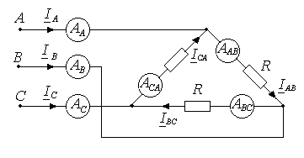

Рис.1П

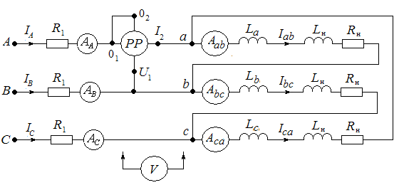

Ри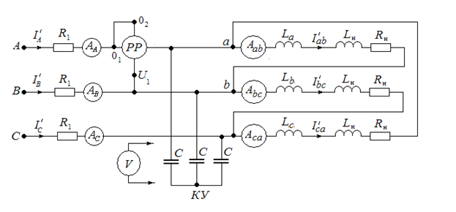

Рис.3П

Таблица 1П

|  |  |  |  |  |  |  |  |  |
| --- | --- | --- | --- | --- | --- | --- | --- | --- |
| №  Бригады | Режимы и параметры резистивной цепи ( схема рис.1П) | | | Параметры цепей с активно-индуктивной нагрузкой и компенсацией ( схемы рис.2П и 3П) | | | | |
| Обрыв  в фазе нагрузки  п.5.1б | Обрыв в линейном  проводе  п.5.1в | *R*  Ом | *R1*  Ом | *La*  мГн | *Rн*  Ом | *Lн*  мГн | *С*  мкФ |
| 1,7 | А-В | А | 100 | 10 | 125 | 40 | 40 | 22 |
| 2,8 | А-В | В | 150 | 10 | 125 | 50 | 50 | 33 |
| 3,9 | С-А | С | 100 | 10 | 125 | 60 | 60 | 47 |
| 4,10 | В-С | А | 100 | 10 | 125 | 40 | 40 | 22 |
| 5,11 | В-С | В | 150 | 10 | 125 | 50 | 50 | 33 |
| 6,12 | С-А | С | 150 | 10 | 125 | 60 | 60 | 47 |

1. **Вопросы для допуска студентов к работе**

1. На схеме рис. 1П показать линейные и фазные токи и напряжения.

Как измерить эти величины?

2. Рассказать последовательность выполнения измерений в цепи на

рис.1П при различных режимах работы цепи: в симметричном ре-

жиме, обрыве линейного провода, обрыве фазы нагрузки.

3. Рассказать последовательность выполнения работы в цепи с актив-

но-индуктивной нагрузкой (рис.2П).

4. Какие величины и каким образом необходимо измерить в цепи на

рис.2П в рабочем задании работы?

5. Рассказать последовательность нахождения коэффициента мощно-

сти приемника в цепи на рис.2П.

6. Как измерить активную и реактивную мощности в цепи приемника

с параллельно включенным компенсатором на рис.3П?

7. Как измерить коэффициент мощности в цепи на рис.3П?

8. Для чего подключают конденсатор в схеме на рис.3П? Какие вели-

чины будут изменятся в цепи на рис.3П после подключения кон-

денсаторов?

1. **Рабочее задание**

***Симметричный режим в цепи с резистивной нагрузкой (рис.1П)***

7.1. Собрать электрическую цепь по схеме рис.1П с измерительными приборами

* Установить в блоке **МОДУЛЬ РЕЗИСТОРОВ** сопротивленияфаз *R* из таблицы 1П.
* Проверить собранную электрическую цепь в присутствии преподавателя
* Включить тумблер **SA1** модуля **ТРЕХФАЗНЫЙ ИСТОЧНИК ПИТАНИЯ** и автоматический выключатель **QF** блока **модуль питания**.

7.2. Измерить линейные и фазные токи амперметрами из блока **МОДУЛЬ ИЗМЕРИТЕЛЬНЫЙ**. Измеренные значения занести в табл. 2П протокола измерений. По результатам измерений построить векторные диаграммы токов и напряжений.

***Несимметричный режим в цепи с резистивной нагрузкой (рис.1П)***

7.3. Выполнить обрыв нагрузки в фазе, рассмотренной в Подготовке к работе (см. табл. 1П). Измерить линейные и фазные токи; полученные значения занести в табл. 2П. По результатам измерений построить векторные диаграммы токов и напряжений.

7.4. Сделать обрыв линейного провода в фазе, рассмотренной в Подготовке к работе (см. табл. 1П). Измерить линейные и фазные токи, полученные значения занести в табл. 2П. По результатам измерений построить векторные диаграммы токов и напряжений.

***Симметричный режим при активно-индуктивной нагрузке (рис. 2П)***

7.5. Собрать электрическую цепь по схеме рис. 2П с измерительными приборами. Выполнить измерения действующих значений линейных и фазных токов, линейных напряжений в приемнике *Uab*, *Ubc*, *Uca*, занести данные в табл. 3П.

Ваттметром модуля **ИЗМЕРИТЕЛЬ ФАЗЫ** определить показания *Р*1, затем, поменяв местами фазу ***А*** на фазу ***С*** источника, измерить *Р*2 и занести данные в табл. 3П. Рассчитать активную, реактивную мощности и коэффициент мощности приемника.

***Компенсация реактивной мощности (рис. 3П)***

7.6. Собрать электрическую цепь по схеме рис. 3П. Выполнить измерения действующих значений линейных и фазных токов, напряжений *Uab*, *Ubc*, *Uca*, занести данные в табл. 4П.  Рассчитать активную и реактивную мощности, коэффициент мощности приемника с параллельно включенным компенсатором. Измерения токов проводить также, как в п. 7.5.

### **Протокол измерений к лабораторной работе № 10**

Линейные напряжения источника = В; = В; = В.

Сопротивление нагрузки *R* = Ом

Таблица 2П

|  |  |  |  |  |  |  |
| --- | --- | --- | --- | --- | --- | --- |
| Режим цепи | *I*A,  мА | *I*B,  мА | *I*С ,  мА | *I*AB,  мА | *I*BС,  мА | *I*СА,  мА |
| 1.Симметричный  2.Обрыв фазы нагрузки  3.Обрыв линейного провода |  |  |  |  |  |  |

Таблица 3П

|  |  |  |  |  |  |  |  |
| --- | --- | --- | --- | --- | --- | --- | --- |
| *I*A,  мА | *I*B,  мА | *I*С,  мА | *I*AB,  мА | *I*BС,  мА | *I*СА,  мА | *P*1,  Вт | *P*2,  Вт |
|  |  |  |  |  |  |  |  |

*U*ab *= B; U*bс *= B; U*са *= B;*

### Расчеты**: =** Вт**, =** вар**,**

= , =

### Емкость компенсирующего конденсатора *С*= мкФ.

Таблица 4П

|  |  |  |  |  |  |  |  |
| --- | --- | --- | --- | --- | --- | --- | --- |
| ,  мА | ,  мА | ,  мА | $I_{AB}^{'}$,  ,  мА | ,  ,  мА | ,  ,  мА | *P*1,  Вт | *P*2,  Вт |
|  |  |  |  |  |  |  |  |

*U*ab *= B; U*bс *= B; U*са *= B;*

### Расчеты**: =** Вт**, =** вар**,**

= .

**8. Содержание отчета**

1. Выполнить подготовку к работе

2. Нарисовать схему трехфазной цепи (рис.1П) с измерительными приборами.

3. По результатам измерений провести необходимые расчеты и построить векторные диаграммы токов и напряжений для симметричного и несимметричного режимов при резистивной нагрузке ( схема рис.1П).

4. Построить векторные диаграммы для активно-индуктивной нагрузки

и режима компенсации (схема рис 2П, 3П). Объяснить эффект компенсации.

1. **Вопросы для защиты работы**

1. Рассчитать токи в цепи рис.1П при симметричном резистивном приемнике с сопротивлением *R=*200 Ом .

2. Рассчитать токи в цепи рис.1П при обрыве фазы приемника, если *R=*200 Ом .

3. Рассчитать токи в цепи рис.1П при обрыве линейного провода, если *R=*180 Ом.

4. Найти активную мощность в цепи рис.1П при симметричном резистивном приемнике с сопротивлением *R=*200 Ом .

5. Рассчитать токи в цепи рис.1П при симметричном активно-индуктивном приемнике с сопротивлениями *R=*80 Ом и *X=*60 Ом.

6. Рассчитать активную мощность в цепи рис.2П при симметричном активно-индуктивном приемнике с сопротивлениями *R=*80 Ом и *X=*60 Ом.

7. Рассчитать реактивную мощность в цепи рис.2П при симметричном активно-индуктивном приемнике с сопротивлениями *R=*60 Ом и *X=*80 Ом.

8. Найти коэффициент мощности в цепи рис.1П при симметричном активно-индуктивном приемнике с сопротивлениями *R=*80 Ом и *X=*60 Ом.

9. По значениям табл. 3П рассчитать линейное напряжение на приемнике *U*ab.

10. По значениям табл. 3П рассчитать активную мощность трехфазного источника на рис.2П.

11. По значениям табл. 3П рассчитать реактивную мощность трехфазного источника на рис.2П.

12. По значениям табл. 4П рассчитать коэффициент мощности трехфазного источника на рис.3П.

13. По значениям табл. 4П рассчитать активную мощность трехфазного источника на рис.3П.

14. По значениям табл. 4П рассчитать реактивную мощность трехфазного источника на рис.3П.